Русский язык
27.04.20-Обозначение мягкости согласных звуков на письме.
29.04.20 - Обозначение мягкости согласных звуков с помощью букв е, ё, и, ю, я .
27 апреля
Тема: Обозначение мягкости согласных звуков на письме.
- Орг. мом.
Определите тему чистописания.
-К зубкам бублик поднеси
И немного откуси,
Но, смотри, не скушай весь!
Что осталось?
- Напишите эти буквы 1 строку.
С СС СМ СИ ОС СР АС СТ
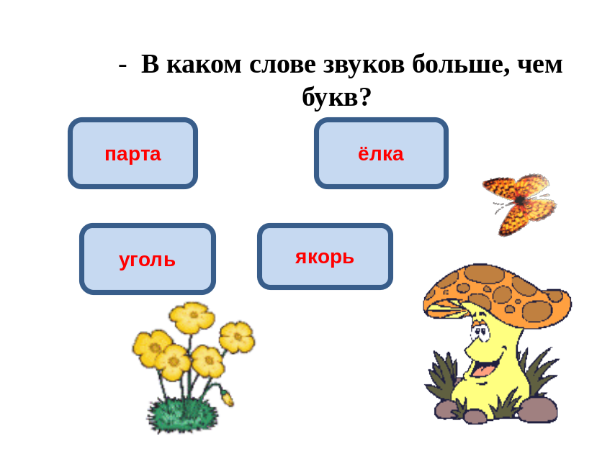

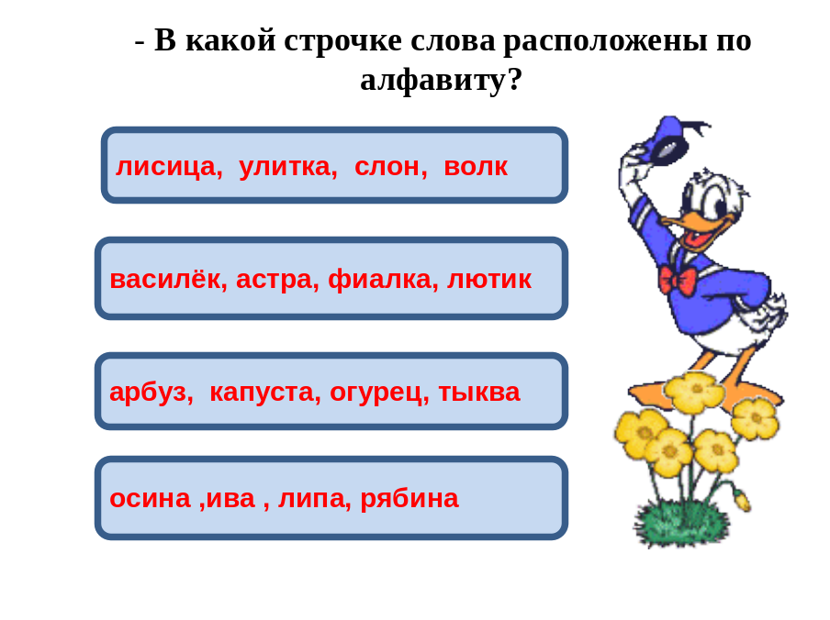

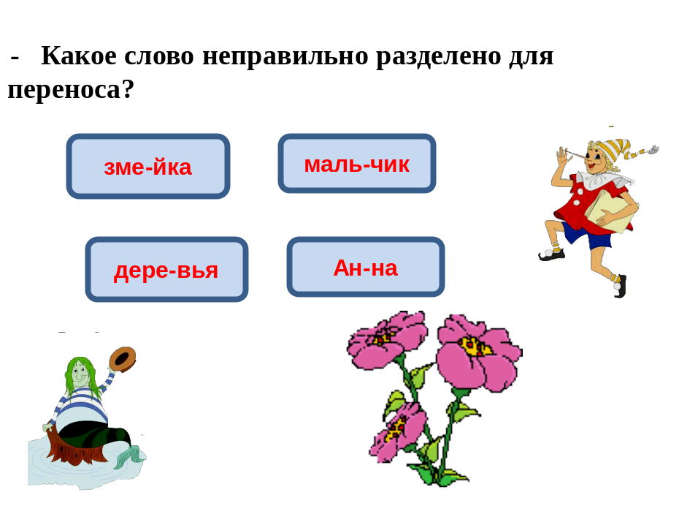

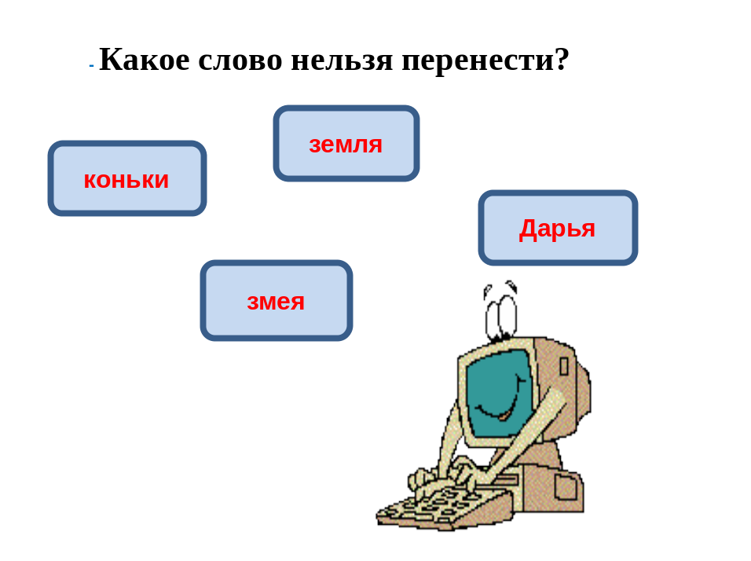

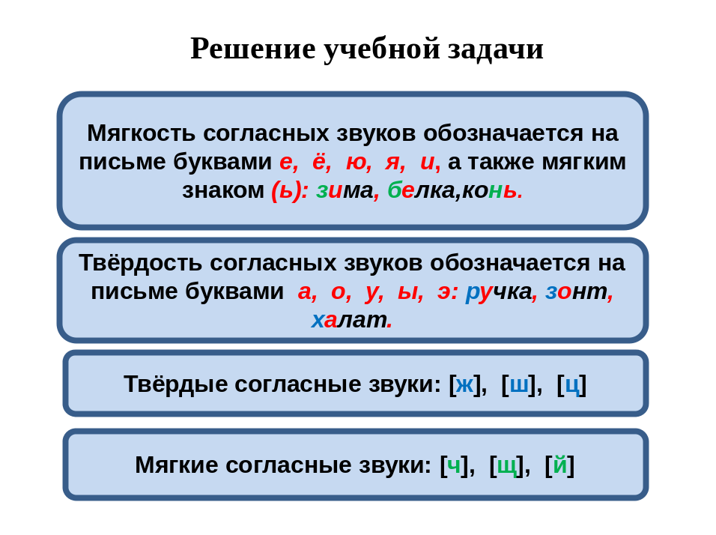

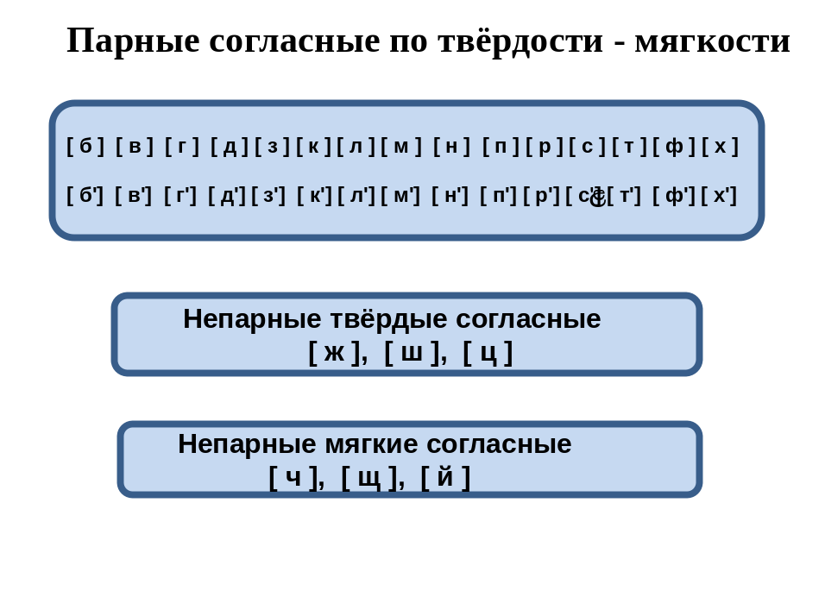

1. Работа по учебнику.
- Устно выполнить упр.137, стр. 76-77
- Упр. 139. Отгадай загадки. Как обозначена мягкость согласных звуков? Выполни письменно.
- стр.79, упр.146 – письменно.

Рабочая тетрадь . стр.44. упр3., стр.46 упр.10.

Телефон для обратной связи 89046787606

29.04.2020
Тема: Обозначение мягкости согласных звуков с помощью букв е, ё, и, ю, я. Функция букв е, е, ю, я.
- Орг. мом.
- Я хочу вам пожелать, чтобы сегодняшний урок обогатил вас новыми знаниями, чтобы вы получили удовольствие, радость от своей работы.
2.Минутка чистописания.
- Перед вами ряд букв: И, Е, Ё, Ю, Я, Ь.
Найдите лишнюю букву в данном ряду (Лишняя буква - Ь, т. к. не обозначает звука).
- А ещё какую букву можно исключить (Букву И, т. к. остальные йотированные букв ы- буквы, которые обозначают 2 звука).
- Она будет хозяйкой минутки чистописания.
- Определите порядок написания букв в данной цепочке: ии ие иё ию ия иеёюя.
- Актуализация.
-РАЗМИНКА ДЛЯ УМА
- Какое сегодня число?
- Какой день недели?
- Какой месяц?
- Какое время года?
- Какой сейчас урок?
- Буквы, расположенные друг за другом в определённом порядке это (алфавит)
- Сколько букв в русском алфавите? (33)
- Буквы мы (пишем)
- Звуки мы (произносим)
- Какие буквы не обозначают звуков?
- Сколько гласных букв?
- Сколько гласных звуков?
- Какие гласные обозначают твёрдость согласных?
- Работа по теме.

Игра «Буквы рассыпались» (восстановить слова)
е Л н а Л ё а ш Л д а и д а Л ю ялО
Запись в тетрадях (смена зрительной дистанции)
Лена Лёша Лида Люда Оля
-Что общего в этих словах? (Имена, имеют букву л)
-Какое слово лишнее? Почему?
Подчеркните согласную букву, у которой мягкий звук.
Проверка: -Почему согл. Л мягкий? (буква е)
-Какую функцию выполняет буква Е ? (Обозначает мягкость согласного и превращается в звук Э)
Аналогично характеризуются остальные буквы
Вывод: Выпишем буквы, которые обозначают мягкость согласных.
Е ё и ю я
-Когда после согласных пишутся данные буквы? (Когда согл. слышится мягко).
5. Работа по учебнику.
С.80, упр148, упр.149 – выполните устно.
С.81, упр.151. Напишите слова парами, обозначая мягкость согласного на письме.
6. Итоги урока.
- ВЫВОД: Какие гласные, обозначают мягкость согласных?

Телефон для обратной связи 89046787606

